2.0.1版本功能需求说明_20140702

修订记录
版本 | 修订人 | 时间 | 备注
V2.0.1 | 杨健 | 2014-06-30 | 新版首页界面需求描述
V2.0.1 | 柯小凤 | 2014-06-30 | 飞机票需求描述
V2.0.1 | 杨健 | 2014-07-02 | 代理商在线申请需求描述

文档说明
- 目的
本文档描述“通付宝”新版本的产品需求，用于指导后续的软件开发、测试工作。
- 预期读者和阅读建议
本文档的预期读者包括但不限于：产品经理、设计人员、开发人员和测试人员，也可供客户、第三方产品的相关人员阅读。
- 包含文档
N/A：没有包含文档。
- 相关文档
N/A：没有包含文档。
- 定义、首字母缩写词和缩略语
客户端：“通付宝” Android/iPhone客户端

需求说明

2.1新版首页界面

2.1.1界面示意图
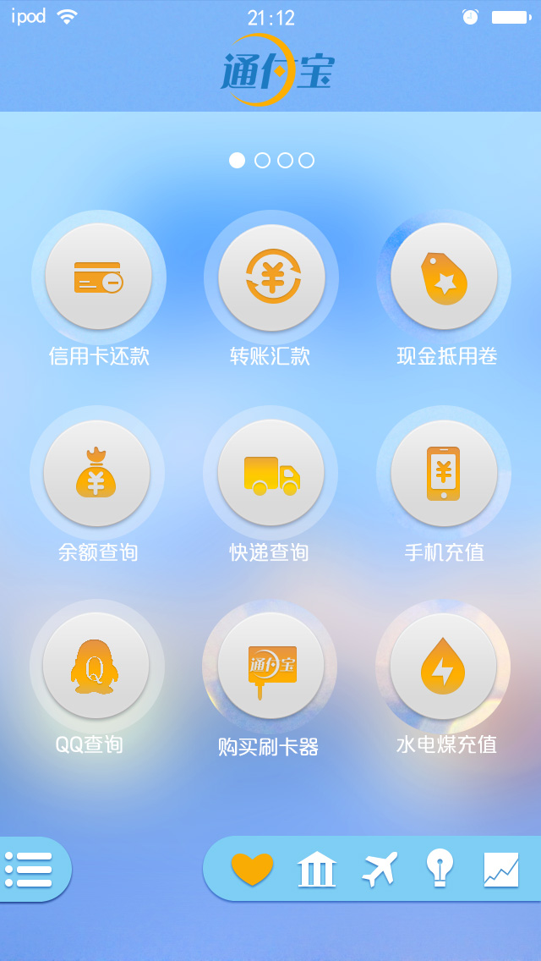

2.1.2业务规则
界面主要技术点要求：
1、业务图标增加分类，各分类业务通过左右拖动展示。
如：理财类，包含信用卡还款、转账汇款等。
2、右下角标签可以伸缩，每个图标代表一个分类，除了第1点的左右拖动切换，也可以点击图标切换。
3、第一个红心的类别定义特殊，不是一个包含固定业务的类别，而是“用户常用业务应用”，作为首页第一版面的展示。
4、用户常用业务应用的定义为：
·初始化时，系统设置9个业务为默认业务，序号从上到下、从左到右依次编为1-9；
·用户使用后，每次点击进入一个业务应用，统计一次使用次数；
·当用户使用某个不在桌面上的业务的次数，超过桌面9个业务最少的那一个，把这个业务取代桌面上最少的一个，如果有多个最少，从排序号最大的那个开始取代起。
5、左下角为原来的菜单图标，菜单增加“界面风格”选项，后台可以管理多套主题样式，客户端选择对应的主题名称后进行切换。

2.2 飞机票
功能逻辑参照原型，主要逻辑实现过程描述如下：

2.2.1机票查询

2.2.1.1界面示意图
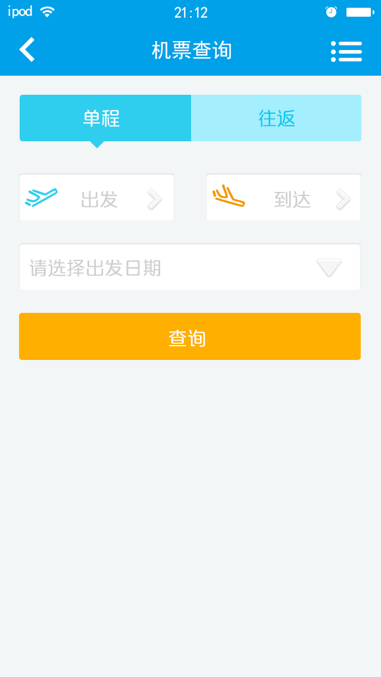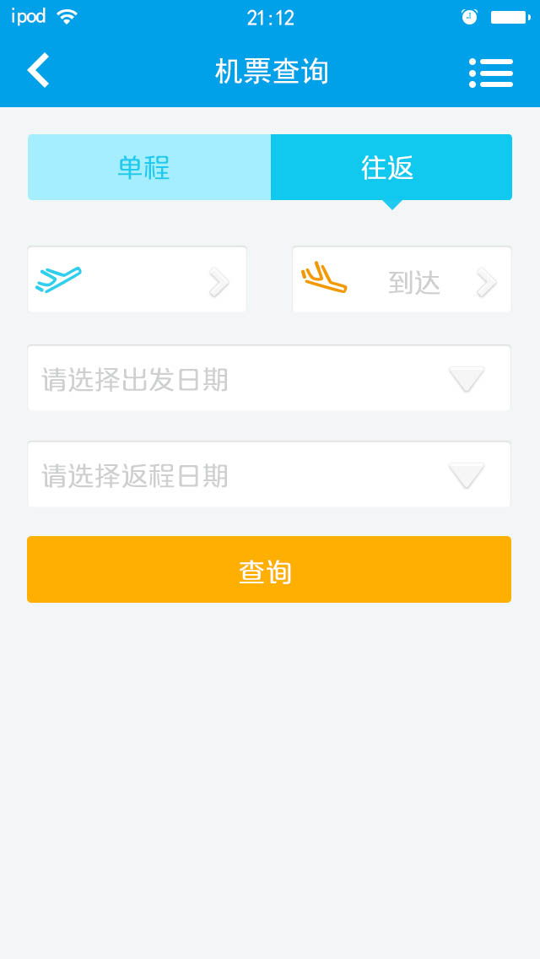

2.2.1.2 业务规则
1.界面title为“机票查询”，左上角为“返回”按钮，点击返回首页界面；右上角为“历史订单”按钮；
2.单程界面：“单程”按钮高亮色显示，有“图标+出发”，“图标+到达”，“出发日期”和“查询”按钮；
3.往返界面：“往返”按钮高亮色显示，有“图标+出发”，“图标+到达”，“出发日期”，“返程日期”和“查询”按钮；
4.点击“图标+出发出发”和“图标+到达”按钮，进入城市选择界面；
5.点击“历史订单”按钮，进入历史记录界面；
6.点击“出发日期”，“返程日期”按钮，进入日期选择界面；
7.点击“查询”按钮，当输入所有信息后，显示查询到的机票信息；当输入有空值时，如下提示：
操作 | 提示
1.无输入出发城市, 点击“查询”按钮 | 请输入出发城市
2.无输入到达城市, 点击“查询”按钮 | 请输入到达城市
3.无输入出发日期, 点击“查询”按钮 | 请输入出发日期
4.无输入出发日期, 点击“查询”按钮 | 请输入到达日期

2.2.2城市选择

2.2.2.1界面示意图
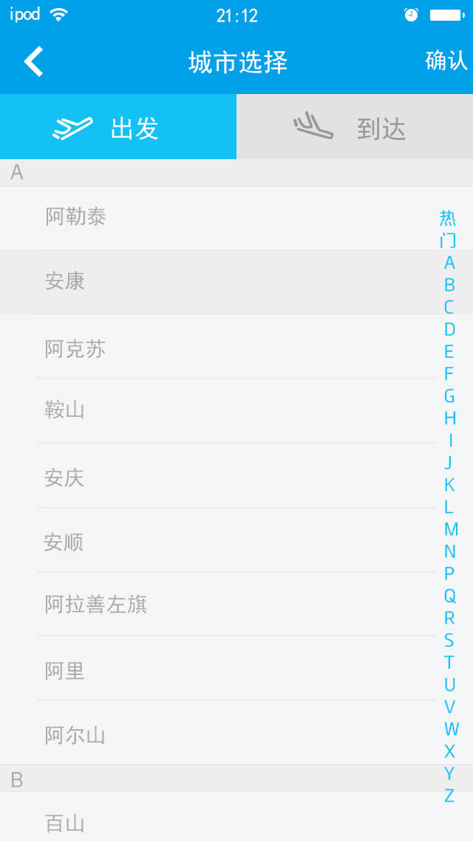

2.2.2.2业务规则
1. 界面title为“城市选择”，左上角为“返回”按钮，点击可返回机票查询界面，并界面的出发和到达的城市无更改；右上角为“确定”按钮，返回机票查询界面，并界面的出发和到达的城市更新，当出发或到达的城市没选中时，点击“确定”，提示“信息没有填写完整”；
2.title下方有“图标+出发”和“图标+到达”按钮，选中的按钮高亮显示，选中某城市后，并可相互切换，切换后界面刷新；
·当选到某地点，按钮中的“出发”和“到达”文案相应地改为地方名，过程要有一个动画效果替换效果，
·如果地方名超过四个字，则第五个字开始用省略号表示；
·当选择了出发的城市后，自动跳到到达城市界面，但选择了到达城市后，不会自动跳到出发界面；
3.正文显示规则：
·先显示搜索输入框，向上滑动输入框隐藏，向下滑动到顶时，出现输入框；
·开始系统默认的热门城市，再按照城市首字母排序的，首字母一致的，就按照第二个字母，如此类推；
4.搜索方式：
·上下滑动界面搜索；
·输入框输入地方名直接搜索；
·右侧首字母A-Z栏搜索

2.2.3机票航班信息查询

2.2.3.1界面示意图
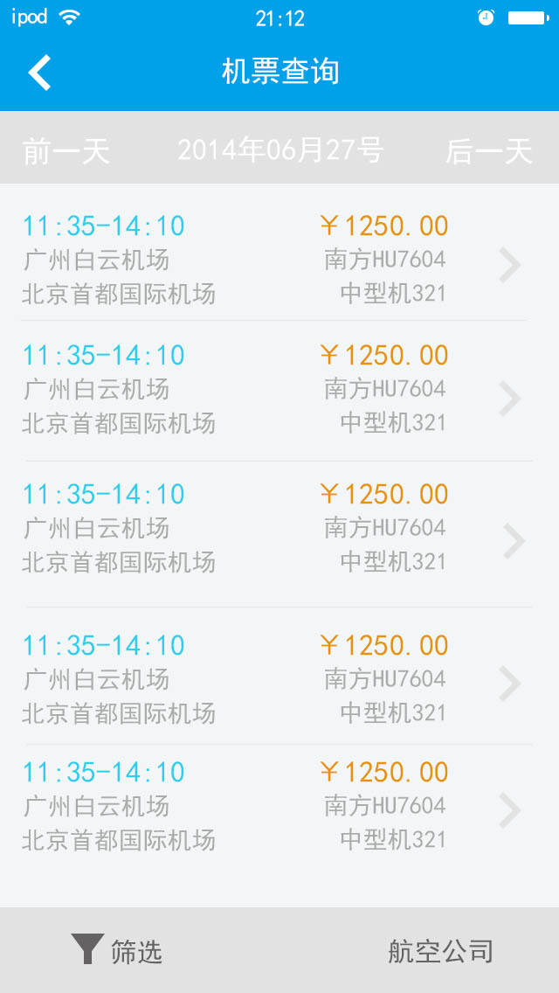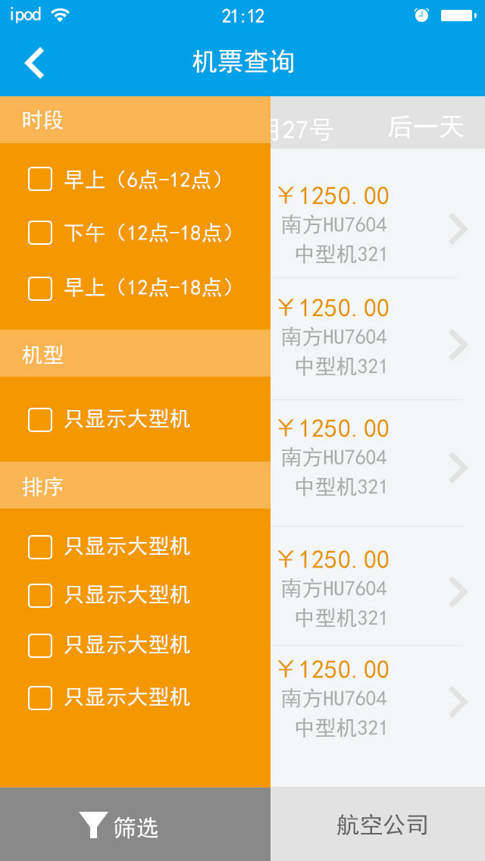
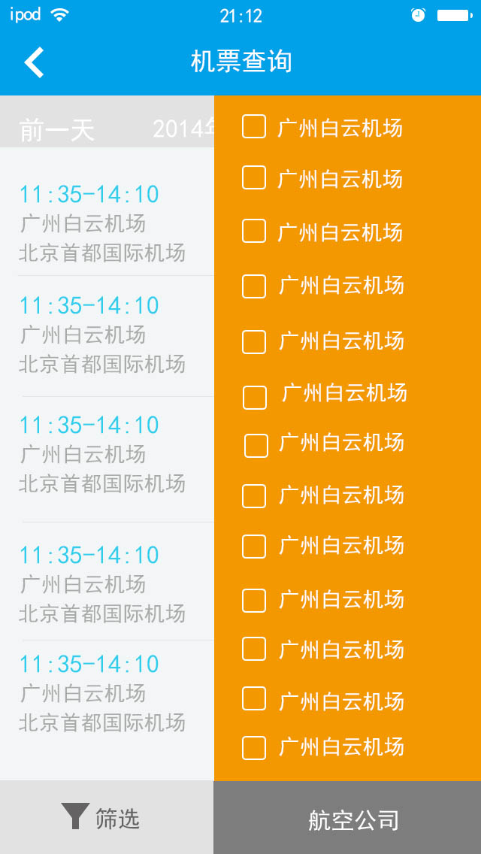

2.2.3.2业务规则
1.界面title为“机票查询”，左上角为“返回”按钮；下方为灰色栏，显示当前时间，不可操作，左边为“前一天”按钮，右边为“后一天”按钮，点击可以刷新到相应的信息；
2．航班信息显示规则：
·按时间顺序排序；
·分栏显示，每栏分别显示出发-到达时间，出发和到达机场，票价，航空公司以及机型，右边有向右的箭头，点击进入舱位选择界面
- 底部为“筛选”和“航空公司”按钮，
·点击“筛选”按钮，菜单栏从下往上切出，由上往下分别显示时段：早上（6点-12点）下午（12点-18点）晚上（18点-24点），并可复选；机型：大型机，中型机，小型机，可复选；排序：时间由早到晚，时间由晚到早，价格由高到低，价格由低到高，只可单选；
·点击“航空公司”按钮，菜单栏从下往上切出，由上往下显示不同的航空公司名，可复选；
·菜单栏出现后，点击菜单栏其他地方，菜单栏由上往下收缩；当选择某项后，界面信息要相应刷新；

2.2.4舱位选择

2.2.4.1界面示意图
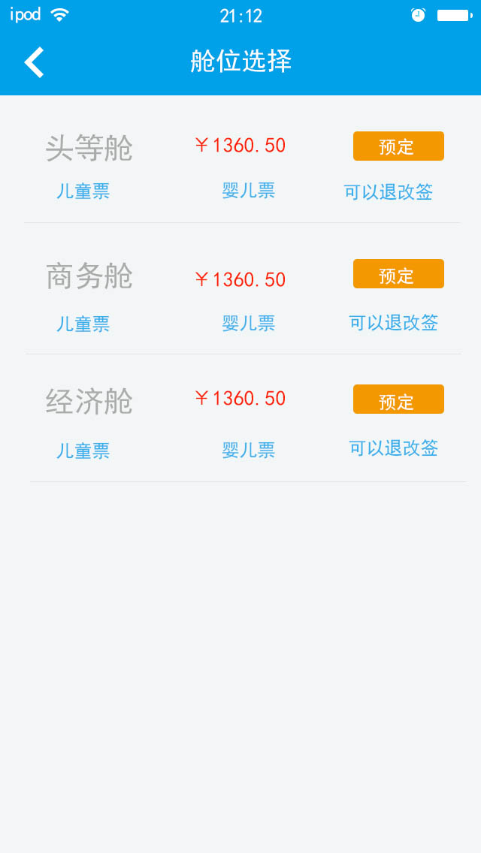

2.2.4.2业务规则
1.界面title为“舱位选择”，左上角为“返回”按钮，点击返回机票信息查询界面；
2.正文分栏显示：舱型（头等舱、商务舱、经济舱），打折情况，价格，是否可以退改签以及“预定”按钮；
3.正文下方为“儿童票和婴儿票的价格说明”按钮，点击可进入儿童票和婴儿票的价格说明详情；
4.当为单程时，点击“预定”按钮，进入机票订单界面；当为往返程时，点击“预定”按钮，进入机票信息查询界面，并出发和到达城市为自动填充；

2.2.5飞机票订单

2.2.5.1界面示意图
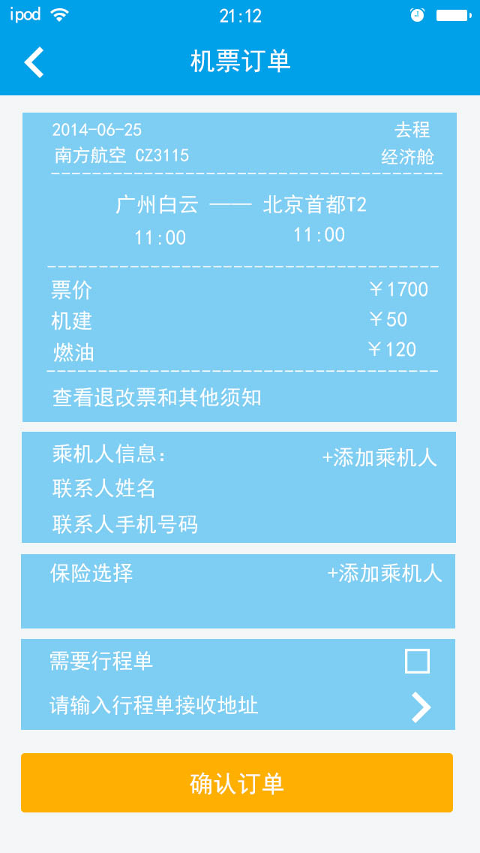

2.2.5.2业务规则
1.界面title为“机票订单”，左上角为“返回”按钮，点击返回舱位选择界面；下方为“确定订单”按钮，点击可进入机票账单界面；
2.正文分别显示：
·机票信息：时间，去/返程，航空公司，舱位类型，出发和到达机场，出发和到达时间，票价，机建费，燃油费，以及“查看退改票和其他通知”按钮，点击“查看退改票和其他通知”按钮，可查看查看退改票和其他通知；
·乘机人信息：“添加乘机人”按钮，点击可进入选择登记人界面，添加成功后，显示乘机人姓名和身份证号，若有多个乘机人，分行显示；
·联系人信息：联系人姓名，联系人手机号码，要对是否为手机号做判断；
·保险选择：直接显示X元*Y份，若为单程，Y份为N人，若为往返，Y份为N人*2；
·是否需要行程单：是否需要行程单选择框，“请输入行程单接收地址”按钮默认隐藏，勾选后，显示“请输入行程单接收地址”按钮，点击可进入输入接收地址界面；取消勾选，按钮隐藏；
- 点击“确认订单”，提示情况如下：
操作 | 提示
1.乘机人信息为空 | 请添加乘机人
2.联系人为空 | 请输入联系人
3.联系人号码为空 | 请输入联系人号码
4.联系人号码错误 | 请输入正确的联系人号码

2.2.6选择登记人

2.2.6.1界面示意图
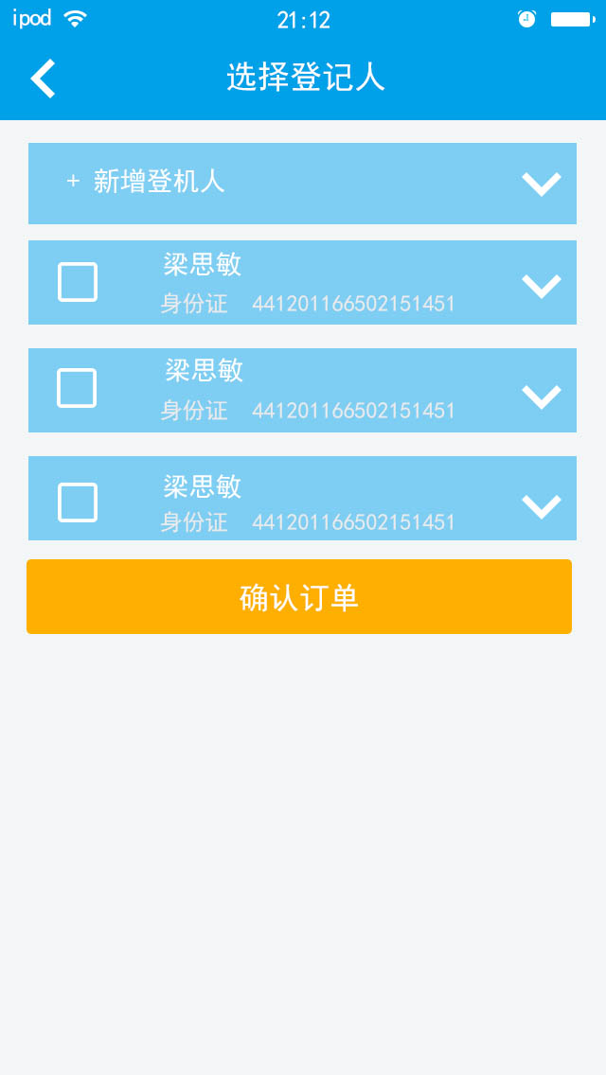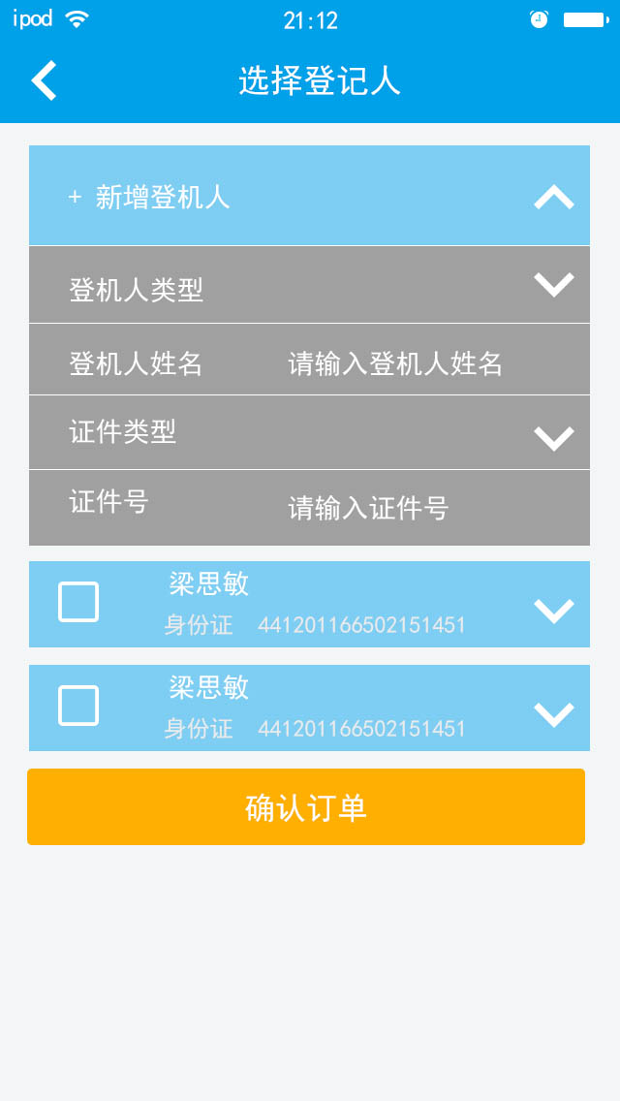

2.2.6.2业务规则
1.界面title为选择登机人，左上角为“返回”按钮，点击返回机票订单界面；
2.当无乘机人信息记录时，界面直接显示“新增登机人”按钮和“确定”按钮，当有乘机人信息记录时，界面直接显示“新增登机人”按钮，下方分栏显示所有乘机人信息（乘机人左边有方形选择框），以及“确定”按钮
3. 点击“新增登机人”按钮，进入新增登机人界面，界面title为“新增登机人”，左上角为“返回”按钮，右上角为“完成”按钮，正文显示：
·登机人类型（下拉菜单选择），
·登机人姓名（输入框输入，文案“请输入登机人姓名”）
·证件类型（下拉菜单选择），
·证件号（输入框输入，文案“请输入证件号”），要利用身份证校对公式对证件号进行简单判断；
4.点击乘机人信息右边的箭头，进入修改登机人界面，界面title为“修改登机人”，左上角为“返回”按钮，右上角为“完成”按钮，界面默认显示登机人类型，登机人姓名，证件类型以及证件号信息，并可修改，下方为“删除”按钮，点击删除该登机人信息并返回选择登机人界面；
5．点击乘机人左边的方形框，可以快速选择乘机人；
6.点击“确定”按钮，当无勾选到乘机人时，提示“请选择乘机人”，当勾选到乘机人时，直接跳到机票订单界面；

2.2.7机票账单

2.2.7.1界面示意图
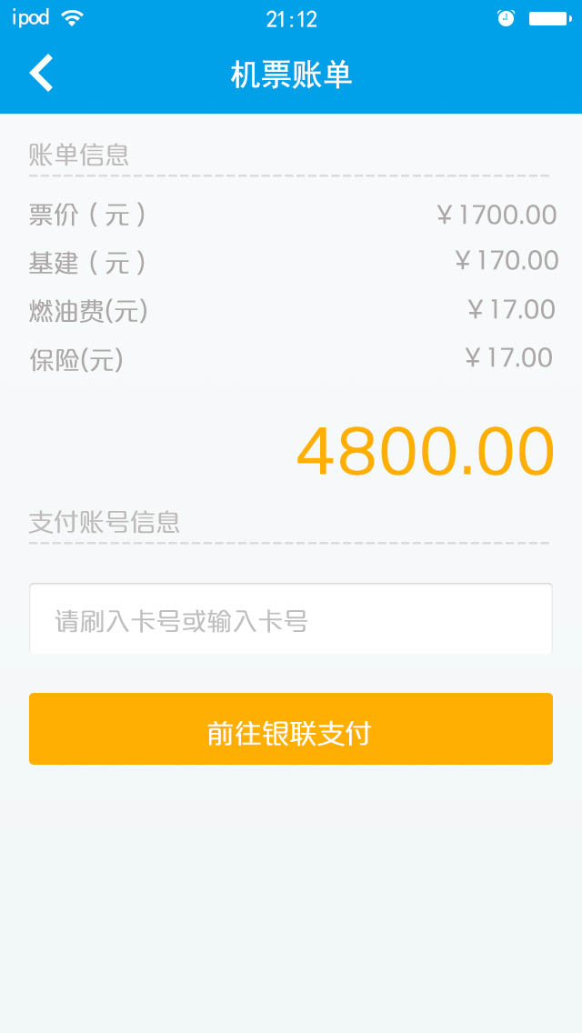

2.2.7.2业务规则
1.界面title为“机票账单”，左上角为“返回”按钮，点击返回机票订单界面；
2.正文显示：
·账单信息，包括总票价（元），总机建（元），总燃油费（元），总保险（元），以及合计金额，总额要要亮色显示；
·支付帐号信息，输入框文案“请刷入卡号或输入卡号”；
·“前往银联支付”按钮，点击进入支付界面，要对银行卡号做简单判断，不正确提示“请输入正确的卡号”；

2.2.8历史订单

2.2.8.1界面示意图
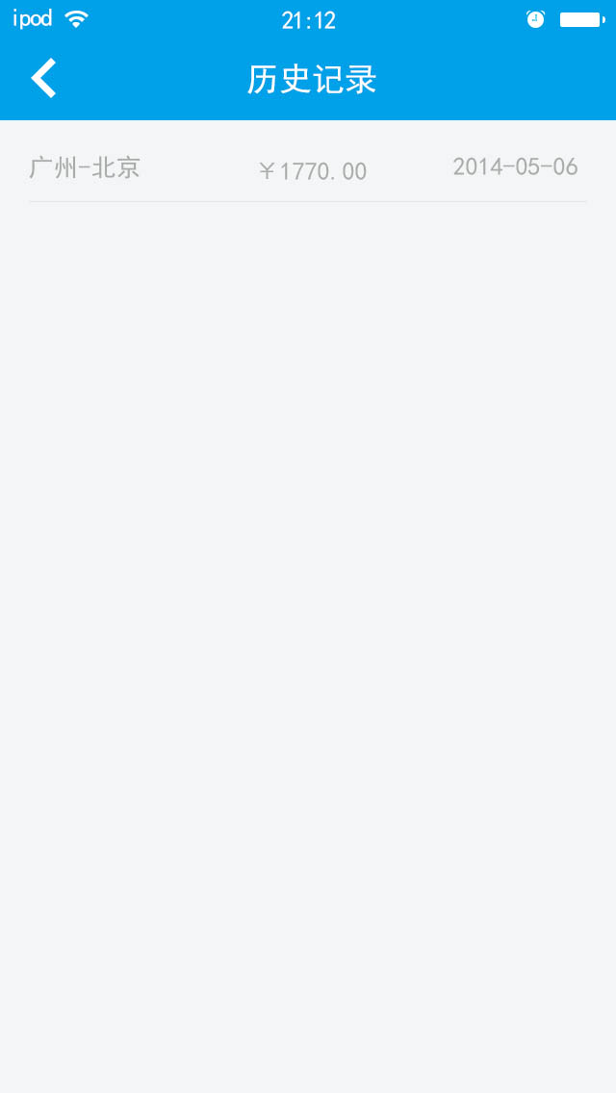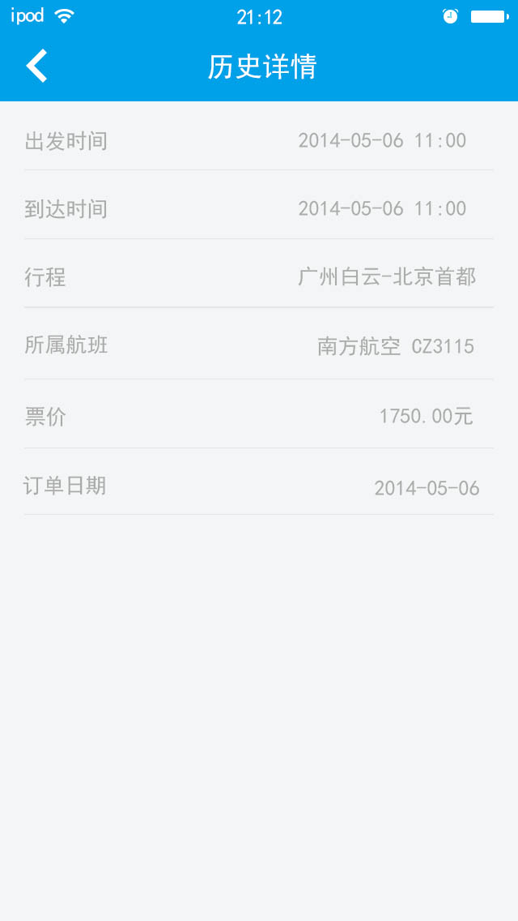

2.2.8.2业务规则
1.界面title为“历史记录”，左上角为“返回”按钮，点击返回机票查询界面；
2.当无历史记录时，在界面的中间显示文案“暂无任何历史记录”；当有历史记录时，按时间的近到远分栏显示历史记录，显示格式为：出发城市-到达城市，票价以及时间（年月日）
3．点击某条历史记录，进入历史详情界面，界面title为“历史详情”，左上角为“返回”按钮，点击可以返回历史记录界面；
4.历史详情界面正文显示均为不可操作，分别为：
·出发时间，格式：yyyy-mm-dd hh:mm;
·到达时间，格式：yyyy-mm-dd hh:mm;
·行程，格式：出发机场-到达机场；
·所属航班，格式：XXXXX；
·票价，格式：XXX.XX元；
·订单日期：yyyy-mm-dd

2.3代理商在线申请

业务规则：
1、用户在App上点击“代理商”业务模块时，提供一个后台接口校验当前用户是否代理商，是代理商则进入代理商首页，如果不是，进入申请代理商的界面。
2、用户申请代理商时，按如下信息填写代理商申请：
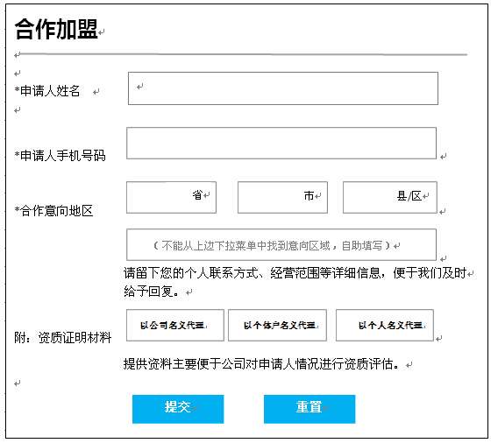
3、对于三种不同名义的代理，可以通过拍照或本地图片上传如下资料：
以公司名义代理：营业执照、组织机构代码证、税务登记证、法人身份证
以个体户名义代理：营业执照、税务登记证、法人身份证
以个人名义代理：个人身份证
4、申请记录提交时候需要有接口校验：
（1）如果该地区已经存在代理商，则提示该区已经被申请，不能提交；
（2）如果该地区申请数量超过10个，提示申请数已满，暂时不能申请；（如果后台把现有的申请批复为不通过，则可以腾出名额，以未批复的数量为准计算）
5、后台需要有对应的申请批复操作流程，若通过批复，对应要生成一条代理商登记记录。

